2024年教师招聘考试-中学地理教师招聘历年高频考点试卷专家荟萃含答案

（图片大小可自由调整）

第1卷

一.参考题库(共25题)
1.下图中①②分别表示不同季节洋流的流向，读图回答下列问题。
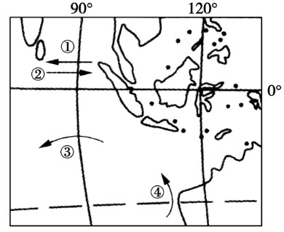
关于图中洋流的叙述，正确的是（）
A、洋流②反映的是该海域冬季洋流流向
B、洋流③④的性质都是寒流
C、洋流③为受东南信风影响形成的洋流
D、洋流④使沿岸地区形成了温带荒漠

2.读我国某区域地貌景观图，回答下列问题。
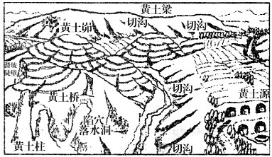
正确表示该地区气候资料的是（）
A、A
B、B
C、C
D、D

3.棉花遥感识别是棉花种植面积遥感估算的关键，以下是我国北疆地区不同日期棉花光谱信息与其他作物光谱信息的曲线分析图（下图）。图中前3个波段为可见光波段（分别为蓝波段、绿波段、红波段），第4波段为近红外波段。读图回答问题。
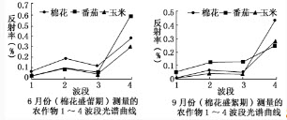
容易将棉花从其他作物中识别出来的最佳波段是（）
A、蓝波段
B、绿波段
C、红波段
D、近红外波段

4.3G是指第三代移动通信技术（3rd—generation），是一种支持高速数据传输的蜂窝移动通讯技术。读“3G产业链图”，回答下列问题。
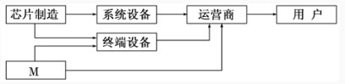
从产业链的角度看，图中M最有可能是（）
A、厂房设备
B、微电子制造
C、软件开发
D、电子装配

5.
下图是非洲第一高峰乞力马扎罗山，海拔5895米，距离赤道仅300多千米，其峰顶雪冠正面临着在50年内消失的威胁。据此回答问题。
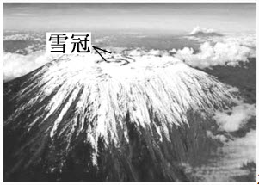
利用此项技术可直接（）
A、分析水灾损失
B、获得矿床露头信息
C、分析矿产种类
D、确定矿床露头位置

6.下图为美国加利福尼亚州西南部的圣安德列斯断层，该断层每年以大约5厘米的速度滑动。可用于监测该断层移动速度的地理信息技术是（） 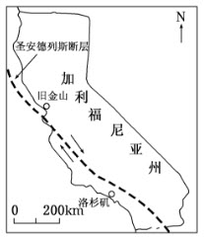
A、遥感（RS）
B、全球定位系统（GPS）
C、地理信息系统（GIS）
D、遥感（RS）和地理信息系统（GIS）

7.贯彻广泛应用地理感性材料这一地理教学原则，可以运用多种直观教学方法，这些方法不包括下列（）。
A、地图教学方法
B、实物教学方法
C、实验教学方法
D、语言直观方法

8.读北美西部区域图，回答下列问题。 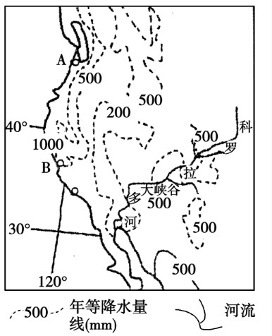 （1）分别说出A、B两地的自然带类型并说明由B至A体现的地域分异规律以及形成基础。 （2）说出沿岸的洋流对B地气候的影响。 （3）历史上，科罗拉多河上游地区的森林曾被大面积砍伐。简述这一行为对当地气候及河流水文特征的影响。

9.下图示意1978～2007年我国东南沿海某省第二、三产业产值比重和城市化水平。读图完成下列问题。
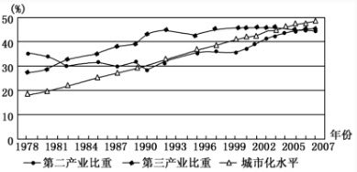
1978～2007年，该省（）
A、第一产业产值呈下降趋势
B、第二产业产值呈上升趋势
C、第三产业产值基本不变
D、产业结构变化不大

10.
2010年5月，兰州大学陈全功教授等人首次对中国南北分界线给出了定量、定位分析，最窄处约26.42公里，最宽处约195.41公里，将“线”还原成“带”（如下图）。将中国南北分界由“线”还原成“带”，主要运用的地理信息技术是（） 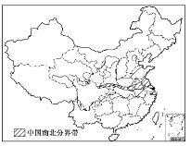
A、遥感技术（RS）
B、全球定位系统（GPS）
C、地理信息系统（GIS）
D、计算机网络技术（CNT）

11.读图（图中直线为总趋势线），回答问题。
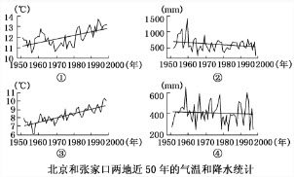
分析图示资料可知（）
A、两地近50年来气温均呈逐年上升趋势
B、两地年平均气温与年降水量均呈负相关
C、我国越向西北内陆降水的变率越小
D、两地气温的变化基本一致，降水的变化也基本一致

12.读某国地理环境要素关系图，回答下列问题。 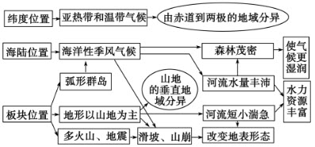 （1）分析该国水力资源丰富的原因。 （2）通过考察发现该国樱花初放日期自南向北逐步推迟。这种现象反映了哪种地域分异规律？该地域分异规律形成的基础是什么？ （3）该国的亚热带季风气候分布范围的北界纬度明显高于中国。分析这种现象形成的主要原因。 （4）该国的传统民居多为木质结构，试分析其自然地理原因。

13.下图示意某地理专题研究小组建立的地理信息系统图层。
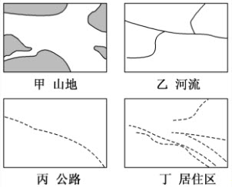
为了较合理地得出丙图，需要叠加的图层有（）
A、甲与乙
B、甲与丁
C、乙与丁
D、甲、乙、丁

14.下表是我国四省（直辖市）的常住人口（其中包括在该地居住的离开原籍半年以上的人口）的普查数据，读后完成下列问题。
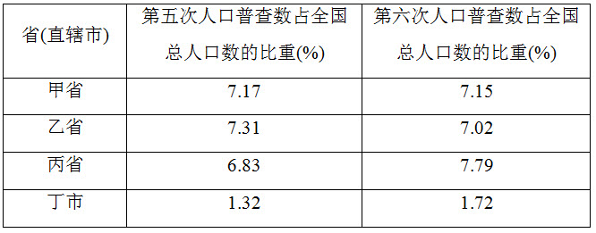
从第五次人口普查到第六次人口普查的10年间，人口数量增长率最高的是（）
A、甲省
B、乙省
C、丙省
D、丁市

15.读图，回答下列问题。
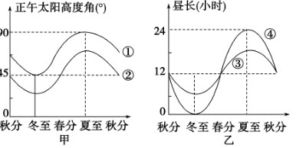
下列城市中，正午太阳高度角的变化与曲线①最接近的是（）
A、北京
B、上海
C、汕头
D、海口

16.读图并结合材料回答下列问题。
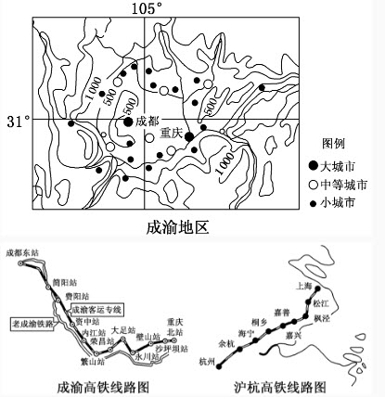
继老成渝铁路、成遂渝铁路之后，成都和重庆之间的第三条铁路成渝客运专线已经动工。该线路设计为高速铁路，建设工期为4年，全长约309千米。2010年10月26日，广受关注的“沪杭高铁”正式通车，该工程连接上海、杭州两大城市，全长160千米。
四川攀枝花市正在全力打造“中国钒钛之都”，你认为可采取哪些措施？

17.地理认知能力不包括（）。
A、概括地理特征的能力
B、地理事物的记忆能力
C、地理事物的观察能力
以上内容仅为本文档的试下载部分，为可阅读页数的一半内容。如要下载或阅读全文，请访问：https://d.book118.com/526151234212010040

